REQUERIMENTO N.________2025
Excelentíssimo Senhor
Presidente da Câmara Municipal, de Sete Lagoas/ MG
O Vereador que a esta subscreve, no uso das prerrogativas que lhe são conferidas pelo Regimento Interno da Câmara Municipal, REQUER, após ouvido o Plenário desta Casa e cumpridos os trâmites legais, seja aprovado o presente REQUERIMENTO A SER ENCAMINHADO SOLICITANDO A SECRETARIA MUNICIPAL DE OBRAS, INFRAESTRUTURA E SERVIÇOS URBANOS DE SETE LAGOAS PARA QUE INFORME SE A OBRA QUE ESTÁ SENDO REALIZADA NA AVENIDA DALTON, ESTÁ DENTRO DOS PARÂMETROS DE ACESSIBILIDADE PARA CADEIRANTES, IDOSOS E DEMAIS USUÁRIOS.
JUSTIFICATIVA
Considerando a importância da promoção da inclusão social e da igualdade de acesso aos serviços públicos, este requerimento tem por finalidade solicitar à Secretaria Municipal de Obras, Infraestrutura e Serviços Urbanos de Sete Lagoas a adoção das diligências necessárias para a realização de estudo de viabilidade e consequente elaboração de projeto de reforma da estrutura física do espaço onde funciona o Programa Próximo Passo, que abriga o CRAS IV, localizado à Avenida Euro Andrade, nº 1060, Bairro Cidade de Deus.
A estrutura atual do imóvel apresenta limitações quanto à acessibilidade, o que dificulta o pleno atendimento de pessoas com deficiência, mobilidade reduzida e idosos — públicos frequentemente atendidos pelos serviços socioassistenciais prestados na unidade. Dessa forma, a ausência de adaptações adequadas compromete não apenas o acesso físico ao equipamento público, mas também o direito fundamental dessas pessoas à participação plena e efetiva na vida comunitária, conforme preceituado pela Lei Brasileira de Inclusão da Pessoa com Deficiência (Lei nº 13.146/2015).

Assim, a realização de estudos técnicos para a readequação do espaço físico às normas de acessibilidade vigentes se mostra urgente e necessária, garantindo melhores condições de atendimento à população usuária do CRAS IV e promovendo o respeito aos princípios da dignidade humana, da equidade e da justiça social.
Diante disso, solicita-se a especial atenção da Secretaria Municipal de Obras para que as medidas cabíveis sejam adotadas com a brevidade que o caso requer.
Neste contexto, diante da relevância do tema, requeiro o apoio dos nobres pares para a aprovação do presente requerimento.
Sete Lagoas, MG, 03 de julho 2025.
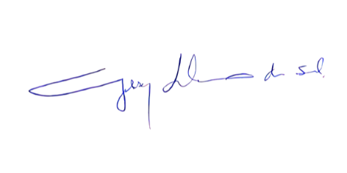
____________________________________________
GILSON LIBOREIRO DA SILVA
VEREADOR



